《庄河市太平岭满族乡太平岭村村庄规划（2021-2035年）》
公告

一、基本情况
1.区域位置
太平岭村位于辽宁省大连市庄河市中部，处于太平岭乡中部，东与太平岭乡歇马村相依，南与太平岭乡土城村为邻，西与太平岭乡大赵村相邻，北与太平岭乡青林村接壤。距太平岭满族乡1.7千米。村域内整体呈坡度变化较大的山地形态，山脚处地势相对平缓，具有发展农业的有利条件。整个村庄自然要素良好，中间有河流经过，山清水秀，环境良好。
2.规划范围
本次规划范围为太平岭村行政辖区内全部国土空间，总面积为2203.50公顷。
3.规划期限
规划基期2020年，近期至2025年，远期至2035年。

二、国土空间管控
《庄河市太平岭满族乡国土空间总体规划（2021-2035年）》将太平岭村定位为城郊融合类村庄。明确太平岭村2035年乡村常住人口约2000人。约束性指标包括：永久基本农田面积1041.67公顷，耕地保有量1099.27公顷，湿地面积83.20公顷，村庄建设边界面积216.30公顷。
1.保障农业空间
农业空间包括耕地、园地、设施农用地等。规划形成两大农业片区，即南部农业片区、东部农业片区。
统筹安排农业发展空间，坚持农地农用，稳定粮食播种面积，鼓励发展多功能复合、多业态融合的绿色高效农业。引导形成果蔬种植、果蔬采摘、乡村休闲旅游、观光农业融合发展的现代农业基地。尽量利用未利用地、农村闲置设施农业用地及存量利用效率低下的建设用地发展设施农业。农业规模经营必须兴建的配套设施，在不占用永久基本农田的前提下，按相关规定要求纳入设施农用地管理。
分类优化设置田间道，具有农田耕作、农业物资运输等现代化农业生产功能的田间道，道路宽度宜控制在3-6米；以步行功能为主的生产路，宽度控制1.5-3米；同时可结合休闲旅游节点设置慢行步道。
2.保护生态空间
太平岭村不涉及生态红线。规划将村域内集中连片的林地、河流划入一般生态空间进行管控。
湿地保护。落实上位规划确定的湿地面积约83.20公顷，严格管控湿地活动，禁止开垦、填埋、排干湿地，永久性截断湿地水源，向湿地超标排放污染物等破坏湿地的行为。
林地保护。落实上位规划下达的林地保有量指标和保护要求，太平岭村无绿化造林图斑。
3.优化建设空间
根据《庄河市太平岭满族乡国土空间总体规划（2021-2035年）》，太平岭村村庄建设边界约216.30公顷。

三、村域空间发展规划
1.产业发展
村域内紧紧抓住位于城区中部这一区位优势，发展以都市农业和休闲农业为主的文化休闲产业集群，推进城乡一体化发展进程第一产业实现与第三产业交叉融合发展，提供休闲、观光、度假、体验、娱乐、教育、推广、示范等多种服务。以农业资源和土地资源为基础，发展休闲养生、农事旅游、休闲旅游和民俗经济；加大旅游宣传力度，通过农旅两大产业引擎驱动、综合产品体系打造、产业融合发展，最终实现太平岭村经济、生态、社会、文化“四位一体”的整体发展效益最大化，全面实现乡村振兴建设。
2.人口规模
至规划期末2035年，常住人口2000人，户数约800户。
3.空间发展布局
规划形成“两轴、六片区”的产业发展格局，推动一二三产业融合发展。
两轴：沿县道庄茧线形成的产业发展轴；沿太明线形成的绿色经济带轴。
六片区：环保建材区、林果种植采摘区、稻米种植区、综合服务区、休闲农业区、生态旅游区。

四、人居环境整治规划
人居环境整治主要对象是规划中已经集中布局的村庄居民点，结合农民生产生活方式，从道路环境整治、重点区域亮化、净化整治、绿化景观整治等角度对村庄人居环境进行规划设计。

五、近期整治规划
针对太平岭村实际建设需求、居民生产生活和生态保护面临的迫切问题，近期实施项目可分为道路工程、公用设施、土地综合整治、公共服务项目四类，道路工程以实施道路硬化为主。

- 附图
1.区位图
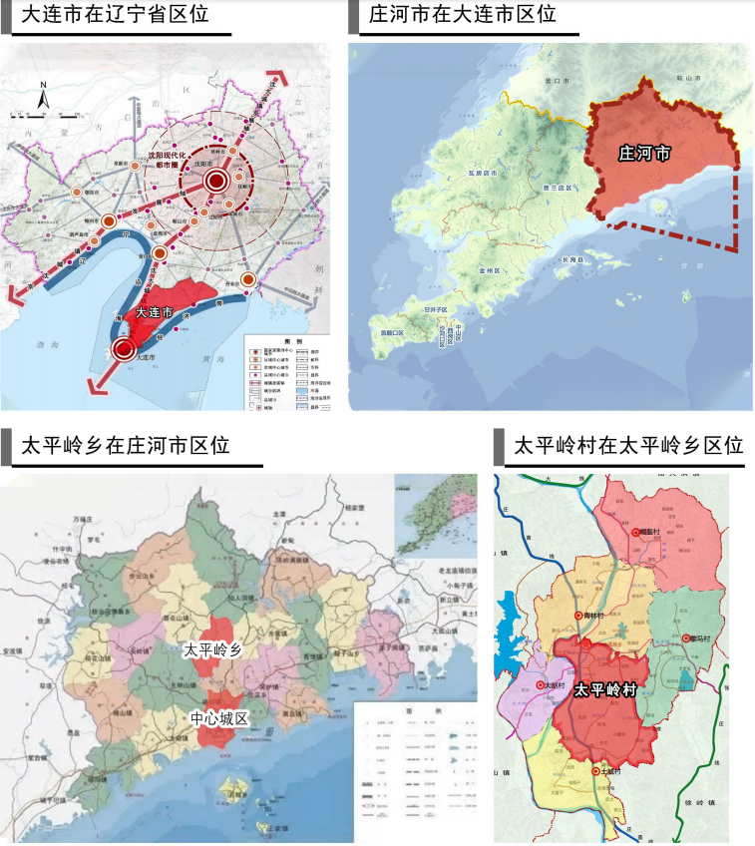

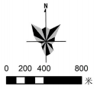
2.各类控制线管控图
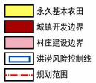
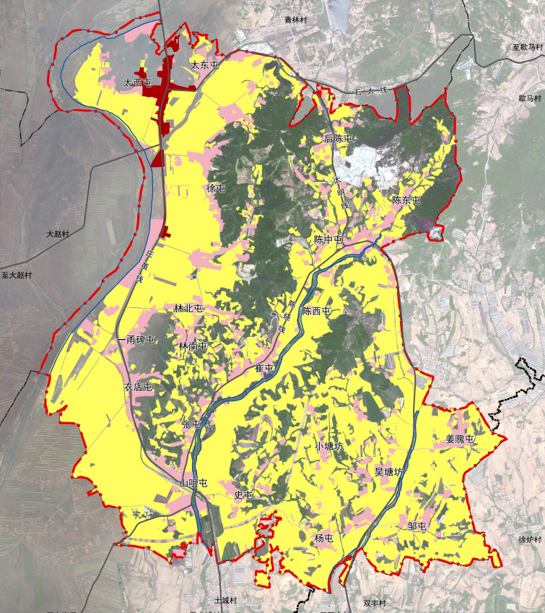

3.村域空间结构规划图
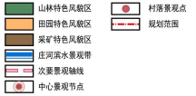

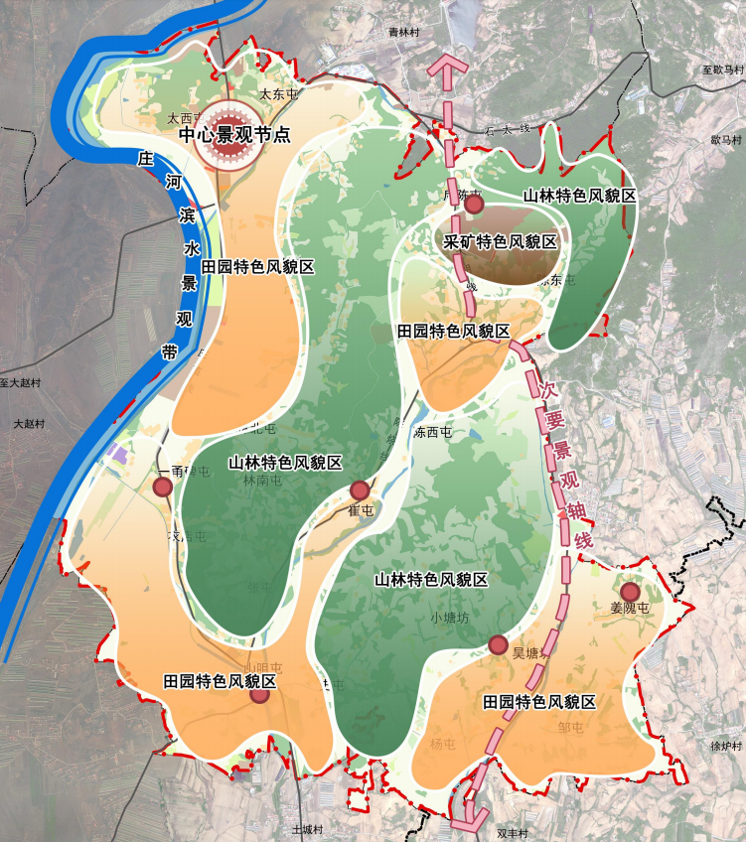

4.村域国土空间规划图
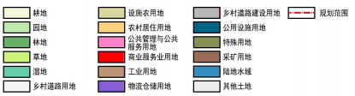
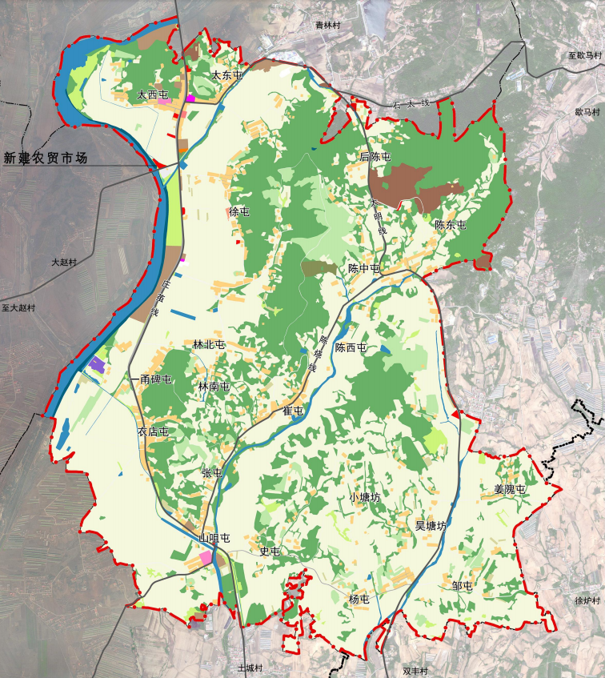

5.产业空间发展引导图
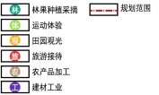

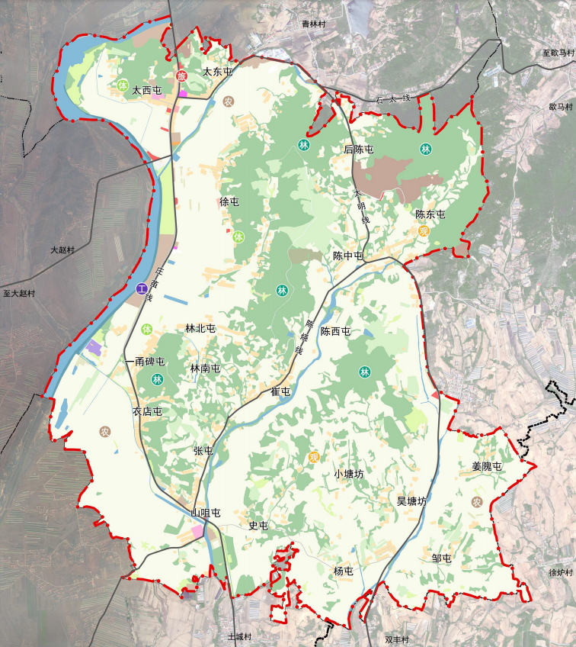

6.村民版规划图
